Lehátko VICTORIA
NÁVOD K SESTAVENÍ A UDRŽBĚ
Čtěte pozorně a uschovejte pro pozdější použití!

PODMÍNKY PRO POUŽITÍ: na lehátko nestoupejte, lehátko je určeno
pouze pro domácí použití, nikoliv pro obchodní využití např. restaurace,hotely,atd.

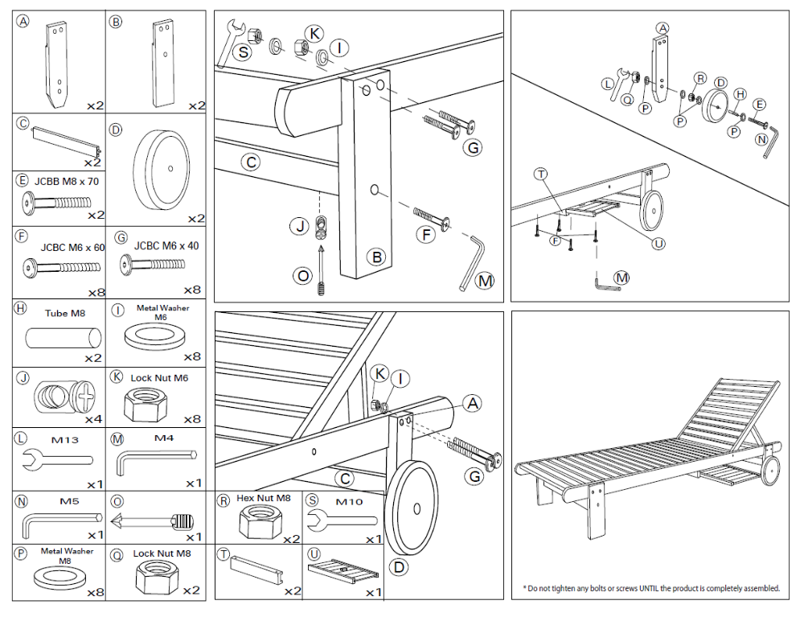

Ležadlo VICTORIA
NÁVOD NA ZOSTAVENIE A ÚDRŽBE
Čítajte pozorne a uschovajte pre neskoršie použitie!
PODMIENKY PRE POUŽITIE: na lehátko nestúpajte, ležadlo je určené
iba pre domáce použitie, nie pre obchodné využitie napr. reštaurácie, hotely, atď.

